Série
OTS Convecteur de tranchée
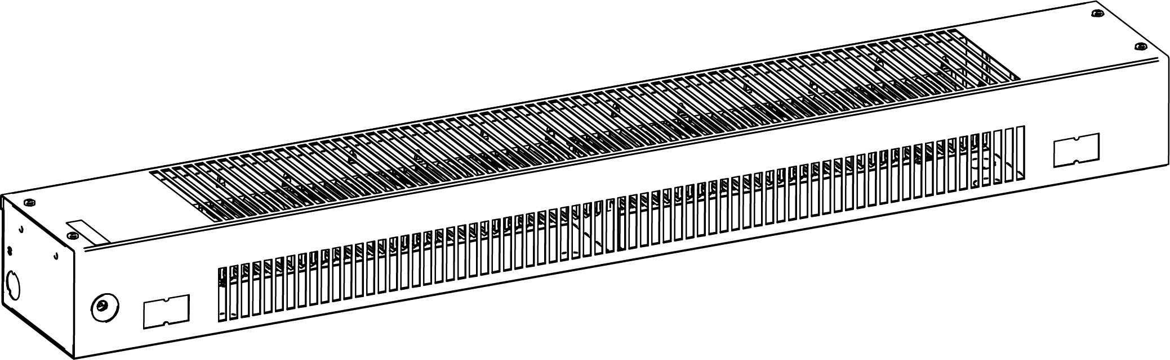

Caractéristiques
Couleur - Standard : noir semi-lustré.
- Optionnelles (surcharge applicable) : blanc, amande, argent étoilé, bronze, charcoal métallique, aluminium, sable.
- Couleurs sur mesure disponibles sur demande.
Finition - Standard : peinture à la poudre d’époxy/polyester.
Tension - 120V, 208V, 240/208V, 277V, 347V, 480V, 600V, 1 phase.
Construction - Construction robuste en acier de calibre 20.
- Protection thermique linéaire à réenclenchement automatique.
- Protection thermique linéaire à réenclenchement manuel.
Élément - Élément tubulaire en acier inoxydable recouvert d’ailettes en aluminium.
- Élément flottant sur supports de nylon haute température
réduisant les bruits causés par son expansion thermique.
Densité - Densité moyenne standard de 250W/pi.
- Basse densité moyenne de 200W/pi, 167W/pi.
Régulation - Relais mécanique et électronique en option (installation du côté droit seulement).
Ouellet recommande fortement l'installation d'un thermostat électronique mural pour un meilleur confort.
Installation - Doit être installé à l’intérieur d’une tranchée dans le plancher avec une grille de dessus de tranchée compatible (non fournie), laquelle doit couvrir toute la longueur de l’appareil. Se référer au tableau des Modèles de grille de dessus de
tranchée compatibles.
- 2 trous de fixation dans le fond de l’appareil.
Garantie - 3 ans contre tous vices.
- 10 ans sur l’élément.
Application - Baie vitrée, édifice commercial, immeuble de bureaux, condos, restaurant.

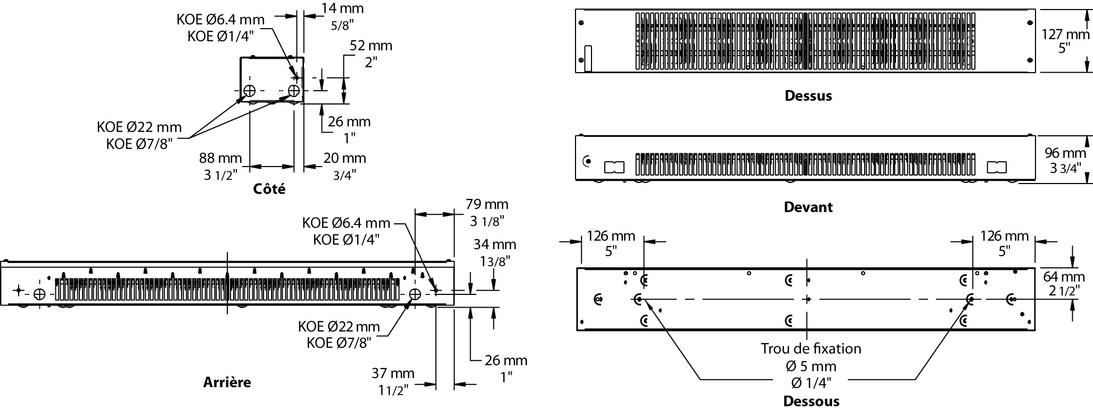

Modèles de grille de dessus de tranchée compatibles
 |  | Dimensions de la tranchée - Figure 1
 |  | W : 10 po (254 mm) minimum  D : 6 po à 7 15/16 po (153 mm à 202 mm)  C : 2 1/2 po (64 mm) minimum |  |  | W : 10 po (254 mm) minimum  D : 8 po (204 mm) minimum  C : 2 1/2 po (64 mm) minimum
 |  | Puissance au pied linéaire |  |  | Puissance au pied linéaire
Manufacturier | Modèle  de grille | 167W/pi | 200W/pi | 250W/pi | 167W/pi | 200W/pi | 250W/pi
Nailor Industries  www.nailor.com | 49-240 | √ | ₋ | ₋ | √ | √ | ₋
 | 49-241 | √ | ₋ | ₋ | √ | √ | ₋
 | 49-243 | √ | ₋ | ₋ | √ | √ | ₋
 | 49-280 | √ | √ | ₋ | √ | √ | √
 | 49-281 | √ | √ | ₋ | √ | √ | √
Price Industries  www.priceindustries.com | LBP/LBPH 15B | √ | √ | ₋ | √ | √ | √
 | LBP/LBPH 16B | √ | √ | ₋ | √ | √ | √
 | LBP/LBPH 25C | ₋ | ₋ | ₋ | √ | ₋ | ₋
NOTE : Les options de volets déflecteurs intégrés ou détachés sont interdites avec les grilles.

Figure 1
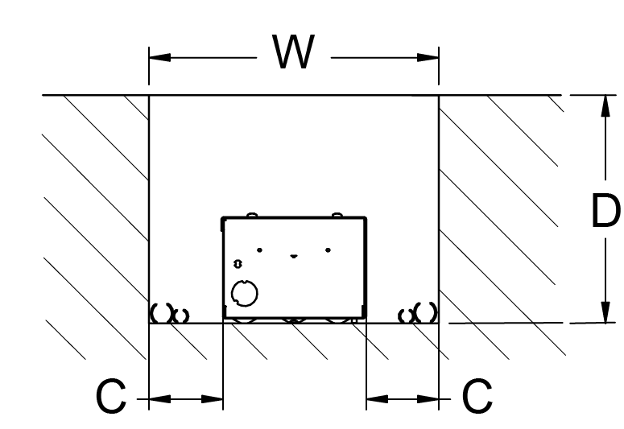

Modèles à densité moyenne standard de 250W/pi
Watts | Watts  240/208V | # Produit |  |  |  |  |  |  |  |  |  |  |  | Longueur |  | Poids
 |  | 120V | Qté | 208V | Qté | 240/208V | Qté | 277V | Qté | 347V | Qté | 600V | Qté | po | mm | lb | kg
750 | 750/563 | OTS0752 |  | OTS0758 |  | OTS0750 |  | OTS0777 |  | - | - | - | - | 36 | 915 | 8.4 | 3.8
1000 | 1000/750 | - | - | OTS1008 |  | OTS1000 |  | OTS1077 |  | OTS1007 |  | OTS1006 |  | 48 | 1220 | 10.8 | 4.9
1250 | 1250/938 | - | - | OTS1258 |  | OTS1250 |  | OTS1277 |  | OTS1257 |  | OTS1256 |  | 60 | 1525 | 13.2 | 6.0

Modèles à basse densité moyenne
# Produit¹ | Longueur | Poids | Densité Moyenne W/pi | Watts | Watts  240/208V | 120V | Qté | 208V | Qté | 240/208V | Qté | 347V | Qté | 600V | Qté
OTS050X-915 | 36’’  (915 mm) | 8.4 lb  (3.8 kg) | 167 | 500 | 500/375 | √ |  | √ |  | √ |  | ----- | ----- | ----- | -----
OTS060X-915 |  |  | 200 | 600 | 600/450 | √ |  | √ |  | √ |  | ----- | ----- | ----- | -----
OTS066X-1220 | 48’’  (1220 mm) | 10.8 lb  (4.9 kg) | 167 | 668 | 668/502 | √ |  | √ |  | √ |  | √ |  | √
OTS080X-1220 |  |  | 200 | 800 | 800/600 | √ |  | √ |  | √ |  | √ |  | √
OTS083X-1525 | 60’’  (1525 mm) | 13.2 lb  (6 kg) | 167 | 835 | 835/627 | √ |  | √ |  | √ |  | √ |  | √
OTS100X-1525 |  |  | 200 | 1000 | 1000/750 | ----- | ----- | √ |  | √ |  | √ |  | √

¹ X = 2 (120V), 8 (208V), 0 (240/208V), 7 (347V), 6 (600V).

√ = Disponible.
Ajouter «NL» pour noir semi-lustré. Les couleurs optionnelles montrées à la section charte de couleurs sont disponibles avec surcharge.
Autres voltages disponibles sur demande.

Options
# Produit¹  En trousse | # Produit  Installée en usine* | Description | Qté
KIT-OTS-DIS20 | DIS20 | Interrupteur principal, 20A à 277V max.
KIT-OTS-DIS40 | - | Interrupteur principal, 40A à 600V max. 120 mm de hauteur
KIT-OTS-R-347¹ | R¹ | Relais unipolaire, bobine 24V, sans transformateur :  22A à 120V, 208V, 240V - 19A à 277V - 18A à 347V
KIT-OTS-R-600¹ | R¹ | Relais unipolaire, bobine 24V, sans transformateur : 10A à 480V, 600V
KIT-OTS-RT-208¹ | RT¹ | Relais unipolaire, bobine 24V, avec transformateur 208V/24V, 22A à 208V
KIT-OTS-RT-240¹ | RT¹ | Relais unipolaire, bobine 24V, avec transformateur 240V/24V, 22A à 240V
KIT-OTS-RT-277¹ | RT¹ | Relais unipolaire, bobine 24V, avec transformateur 277V/24V, 19A à 277V
KIT-OTS-RT-347¹ | RT¹ | Relais unipolaire, bobine 24V, avec transformateur 347V/24V, 18A à 347V
KIT-OTS-TRIAC-347¹ | TRIAC¹ | Relais électronique unipolaire, bobine 24V, sans transformateur : 10A max. à 347V max.
KIT-OTS-TRIAC-347T¹ | TRIACT¹ | Relais électronique unipolaire, bobine 24V, avec transformateur : 10A max. à 347V max.
KIT-OTS-TRIAC-600¹ | TRIAC¹ | Relais électronique unipolaire, bobine 24V, sans transformateur : 6A à 600V max.

* Pour les options installées en usine, ajouter le numéro de l’option au produit. Voir la section Codification des produits au début du catalogue.
¹ Installation du côté droit seulement.

Autres
Type | Quantité | Modèle et description  Informations complémentaires | Volts | Phase | Watts | Longueur  mm/po | Informations  Couleur/installation

Les spécifications peuvent changer sans préavis
Projet : | Approbation  Information
Ingénieur conseil :
Entrepreneur électricien :
Distributeur :
Date :
Référence Ouellet :
Commentaires :

